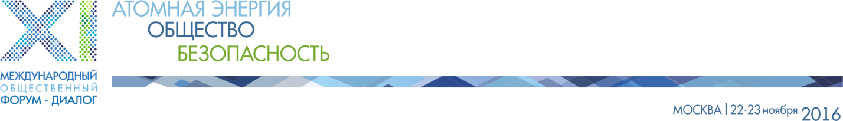

**ФОРМА ЗАЯВКИ:**

|  |  |  |  |  |  |  |  |
| --- | --- | --- | --- | --- | --- | --- | --- |
| Фамилия | Имя Отчество полностью | Должность, организация  (полностью) | Город | Тема выступления | e-mail | Конт. Тел. | Бронирование гостиницы  (да/нет)* |
|  |  |  |  |  |  |  |  |

* Заполняется для участников, претендующих на обеспечение участия со стороны Оргкомитета.

**УСЛОВИЯ УЧАСТИЯ**

Регистрационный взнос с участников Форума-Диалога не взимается. Заявки на участие в Форуме-диалоге с выступлением принимаются в срок до 1 ноября 2016 года.

Предложения по программе форума, заявки на участие и тезисы выступлений (аннотации) просьба высылать по адресу: atom.dialog@gmail.com.

Контактные телефоны:

(495) 953-74-65, (495) 953-75-62 – Нагорская Вера Владимировна;

(499) 949 2320 — Головихина Ольга Сергеевна.

Информация на сайтах:

[www.osatom.ru](http://www.osatom.ru) [www.vernadsky.ru](http://www.vernadsky.ru), [www.gosnadzor.ru](http://www.gosnadzor.ru), [www.niipe.com](http://www.niipe.com)

При формировании материалов Форума будут использоваться только данные, указанные в форме и материалы, направленные в адрес Оргкомитета в установленные сроки. Тезисы выступлений (аннотация) предоставляются течение 5 дней после отправки заявки. Без своевременного предоставления тезисов выступления (аннотации) заявка будет сниматься с рассмотрения.

Материалы выступлений (презентации и окончательные тексты докладов) представляются в Оргкомитет не позднее 15 ноября 2016 года. Презентации должны быть подготовлены в форматах MS PowerPoint или Adobe Reader (PDF).

Докладчикам, представляющим общественные организации и местные сообщества, Оргкомитет приобретает проездные билеты от места проживания до места проведения Форума и обратно и обеспечивает проживание. Расходы произведенные самостоятельно не компенсируются.

Обращаем внимание предполагаемых участников Форума на то, что заявленная тематика и тезисы выступлений будут рассматриваться Оргкомитетом Форума для включения в программу по критериям соответствия основным темам мероприятия.